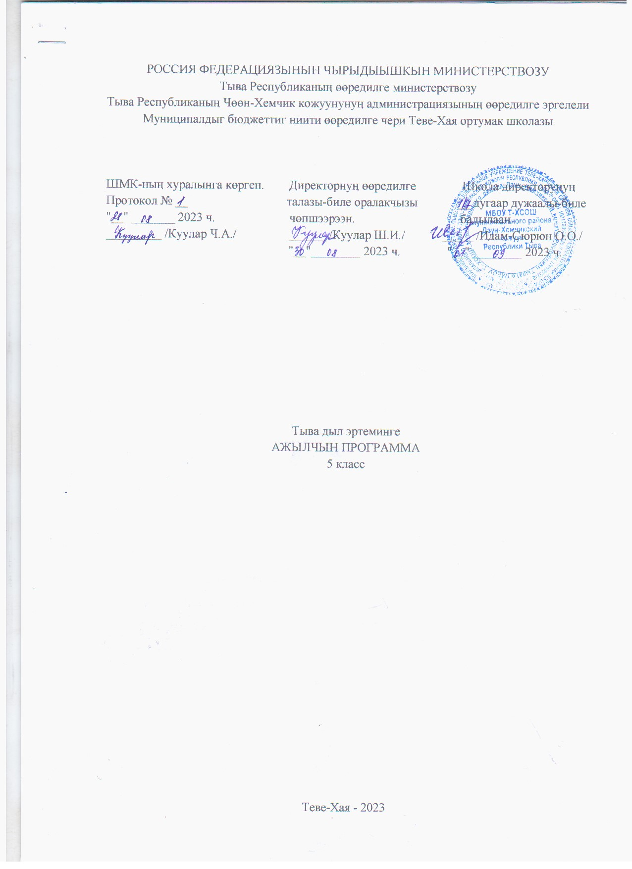

Тайылбыр бижик

Программаны тургузарда удуртулга болган документилер
Ажылчын программаны Россия Федерациязының «Өөредилге дугайында» Хоойлузунуң 12-ги чүүлүнүң 7-ги кезээнге, ортумак болгаш ниити өөредилгениң федералдыг өөредилге стандарттарынга, РФ-ның өөредилге болгаш эртем яамызының 2010 чылдың декабрь 17-де үнген 1897 дугаарлыг дужаалынга, тус черниң бюджеттиг ниити билигниң өөредилге чери Теве-Хая ниити билиг ортумак школазының Уставы ёзугаар тургустунган башкының ажылчын программазының дугайында саавырга үндезилээн.
Тыва дыл эртеминиң ниити характеристиказы
Тыва дылды школага башкылаашкыны өөредилге чорудуунуң талазы-биле уругларның ук эртемде (предметтиг) болгаш эртемден дашкаар (метапредметтиг) сорулгаларын чедип алырынче угланган.
Коммуникативтиг компетенция уругларның аас болгаш бижимел чугааның эге үндезиннерин, аңгы-аңгы хевирлерин амыдыралга эргежок чугула үелерде боттарының хар-назынынга дүүштүр ажыглаар кылдыр чаңчыктырар.
Лингвистиктиг компетенция өөреникчилерниң дыл талазы-биле билиглерин: дылдың тургузуун, сайзыралын болгаш хүлээлгелерин өөренип турда; литературлуг дылдың нормаларын билип ап турда; сөс курлавыры байып турда база янзы-бүрү словарьлар-биле ажылдап турда тургустунар.
Культура талазы-биле (культуроведтиг) компетенция тыва дылын национал культураның бир хевири кылдыр медереп билип турда; дыл биле чоннуң аразында харылзашкаан көрүп турда; тыва чугааның этикедин сагып турда; сөстүң утказын шын тайылбырлап турда илереп келир.
Тыва дылды 5 класска башкылаарының кол сорулгалары
-Уругларны бодунуң төрээн дылынга шын бижип, номчуп база чугаалап билир кылдыр өөредири;
-Төрээн дылынга ынак, ону хүндүлээр болгаш аңаа хумагалыг болур кылдыр кижизидери;
-Дылдың тывылган төөгүзү болгаш ооң амгы үеде байдалы, сайзыралы-биле таныштырары;
-Дылдың адырларын бот-боттарындан ылгап билир кылдыр билиндирери;
-Янзы-бүрү грамматиктиг сайгарылгаларны (бөдүүн домактың долу синтаксис-морфологтуг сайгарылгазын; сөс тургузуунга сайгарылганы; сөстүң фонетиктиг сайгарылгазын) практика кырында кылып билир кылдыр чаңчыктырары;
-Орфографтыг болгаш пунктуастыг дүрүмнерни өөреникчилерге ханы шиңгээттирери;
-Аас болгаш бижимел чугааны эки шиңгээдип алырынга идигни бээри.

«Тыва дыл» деп эртемниң школаның өөредилге планында туружу
Федералдыг базистиг өөредилге планында Россия Федерациязының бүгү-ле школаларынга төрээн дылды албан өөренири көрдүнген. Ооң иштинде федералдыг күрүнениң өөредилге стандарттарының (ФКӨС-түң) негелдезин ёзугаар 5 класска тыва дылга неделяда 1 шак көрдүнген (вариант 4). Регионалдыг компонент шагындан тыва дыл эртеминге 2 шакты немээн. Ынчангаш чылда ниитизи-биле 102 шактың дургузунда уруглар ук эртемни өөренир.

Тыва дылды 5 класска өөренириниң кол түңнелдери
Бот-тускайлаң:
* төрээн дылын улустарның аразында харылзажырының кол дылдарының бирээзи кылдыр медереп билири;
* бодунуң төрээн дылынга сонуургалды күштелдирери;
* чугаалажып турар кижизин чугулалап билири;
* чугаалажып турар кижизин хүндүлеп көөрү.
Метапредметтиг:
* бодунуң мурнунга сорулгаларны салып билири;
* кылып алган болгаш чедир кылбаан чүүлдерин сайгарып билири;
* сөзүглелдиң ангы-ангы жанрлары, словарьлыг статьялар, таблицалар болгаш схемалар-биле ажылдап билири;
* билип алган чүүлүн шын сайгарып, түңнелдерни үндүрери;
* номнарда болгаш словарьларда бижээн чүүлдерниң, хайгааралдар түңнелинде үнүп келген чүүлдерниң аразында карышкактарны эскерип билири;
* салдынган айтырыгга шын харыылап билири;
* бодунуң бодап турар чүүлүн бадыткап билири;
* бодунуң кылган ажылдарының түңнелдерин көргүзүп билири.
Предметтиг:
Чугаалаары
* шын чугаалап билири;
* өске кижиниң чугаазын ангы-ангы аргалар дузазы-биле дамчыдып билири;
* кандыг-бир дыңнадыг азы бижимел ажыл-биле аудитория мурнунга чугааланып билири;
* кижилер-биле чугаалажып тура, чугааның нормаларын шын сагыыры.
Дыңнаары
* чугаалажып турар кижизиниң чугаалаар деп турар чүүлүнүң сорулгазын тодарадып билири;
* төнген болгаш төнмээн бодалдарны илередип билири;
* айтырыгны шын салып база дыңнап билири;
* чүве чугаалап турар кижиниң сөстери биле аңаа өске кижиниң дамчытканы сөстерин ылгап билири.
Номчууру
* аңгы-аңгы аргаларның дузазы-биле бижип көргүскен авторнуң сөстери биле чугааны дамчыткан кижиниң сөстерин, ооң иштинде доора чугааны аңгылап билири;
* сөзүглелде бодунуң билбези сөстерни тодарадып билири база оларны өске сөстер-биле солуп билири;
* янзы-бүрү словарьлардан медээни тып билири, ооң утказын делгереңгей
кылдыр тайылбырлап билири.
Бижиири
* кандыг-бир чүүлдү дыңнавышаан бижип билири;
* бижик демдектерин шын салып, ону тайылбырлап билири;
* сөзүглелди эде тургуспушаан бижип билири;
* сөзүглелге антонимнерни, синонимнерни, төрел сөстерни ажыглап билири;
* сөстүң утказын янзы-бүрү арагларның дузазы-биле бижимел чугаага тайылбырлап билири;
* аңгы-аңгы хевирниң сөзүглелдерин тургузуп билири;
* сөзүглелде частырыгларны эдип билири;
* бир-ле чүүлге азы болуушкунга атты берип билири.
Кол тургузуу
I. Эге класска өөренгенин катаптаары - 5 шак
II. Дыл, дыл дугайында ниити билиглер - 6 шак
III. Фонетика болгаш орфоэпия. Чугаа культуразы -20 шак
IV. Графика, орфография - 8 шак
V. Лексикология болгаш фразеология -34 шак
VI. Синтаксис болгаш пунктуация -19 шак
VI. Чугаа чорудулгазы. Чугаа культуразы - 7 шак
VIII. 5-ки класска өөренген чүүлдерин катаптаары - 3 шак
Өөреникчилерниң билииниң деңнелинге негелделер
- Чугаа үннерин бижикке шын илередип билири;
- Дыңннаан чүүлүнүң утказын тода дамчыдып билири;
- Сөстү уткалыг кезектерге частырыг чок чарып билири;
- Чугаа кезектериниң ылгалдарын тодарадып билири;
- Домактарны чурум ёзугаар сайгарып, аңаа бижик демдектерин шын салып билири.
Көрдүнген түңнелдерни үнелээри
- Дыңнаан, көрген, номчаан чүүлүнге хамаарыштыр бодалдарын чиге, тода илередир:
- Бодунуң бодалын чижектер дамчыштыр бадыткап шыдаар;
- Дорт чугаадан диалогту ылгап билир;
- Бодунуң частырыгларын тып шыдаар;
- Чугаалажып турар кижизин дыңнап билир, ону хүндүлээр…

Өөредилге-методиктиг комплекс
1. "Төрээн (тыва) дыл" өөредилге эртеминге Федералдыг ажылчын программа. Кызыл, 2023.
2. Кол ниити өөредилгениӊ 5-9 класстарынга "Төрээн (тыва) дыл" эртеминге чижек календарь-тематиктиг планнаашкын. Ч.А.Сарыглар. Кызыл, 2023.
3. Тыва дыл, 5 класс. Ниити өөредилге черлеринге шенелде өөредилге ному. Е.М.Куулар, Т.Б.Оюн, Ч.А.Сарыглар, Ч.М.Тюлюш - Кызыл, 2022.
4. К.Б. Март-оол. 1) Методиктиг сүмелер. Тыва дыл. 5 класс; 2) Дидактиктиг материал. Тыва дыл. 5-6 класс.
5. А.К.Ойдан-оол, С.Т-С. Ооржак, М.Ч. Ооржак. Диктантылар чыындызы. 5-9 класс, Кызыл, 2003.
6. А.К.Ойдан-оол, С.К.Тадар-оол. Эдертиглер чыындызы. 5-9 класс, Кызыл, 2004
7. Аңгы-аңгы таблицалар болгаш схемалар, сюжеттиг чуруктар.
8. Янзы-бүрү словарьлар болгаш сөзүглелдер.
9. Тыва дылды шинчээчилериниң эртем ажылдары.
10. Башкының дылдың адырларының аайы-биле тургускан тестери.
11. Хыналда карточкалар…

